143080, Московская область, Одинцовский район, пос. ВНИИССОК, ул. Липовая, д.1
Дубковская средняя общеобразовательная школа «Дружба»
телефон: 8 (495) 594 30 21

Направление: Литература

Тема: «Стихотворение, посвященное к 200-летию победы России в Отечественной войне 1812 года»

Артёмов Артём Игоревич 8 «б» класс
09 декабря 1998 года рождения.
+7(985)3363533

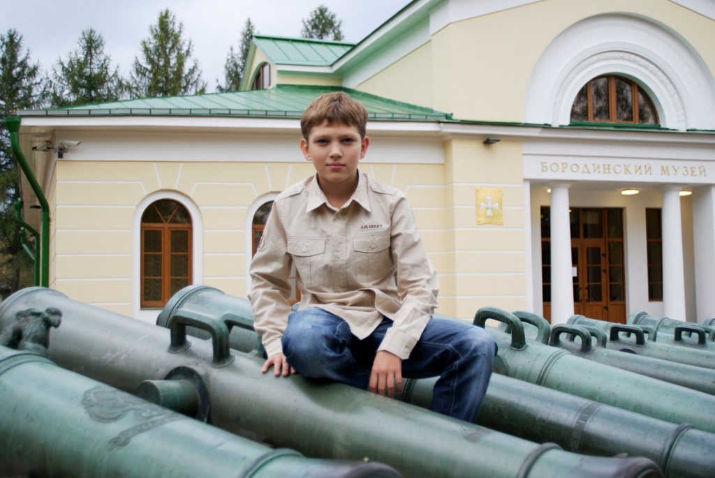

Учитель русского языка и литературы:
Никитина Любовь Петровна
телефон: +7(926)0964508

2012/13 учебный год
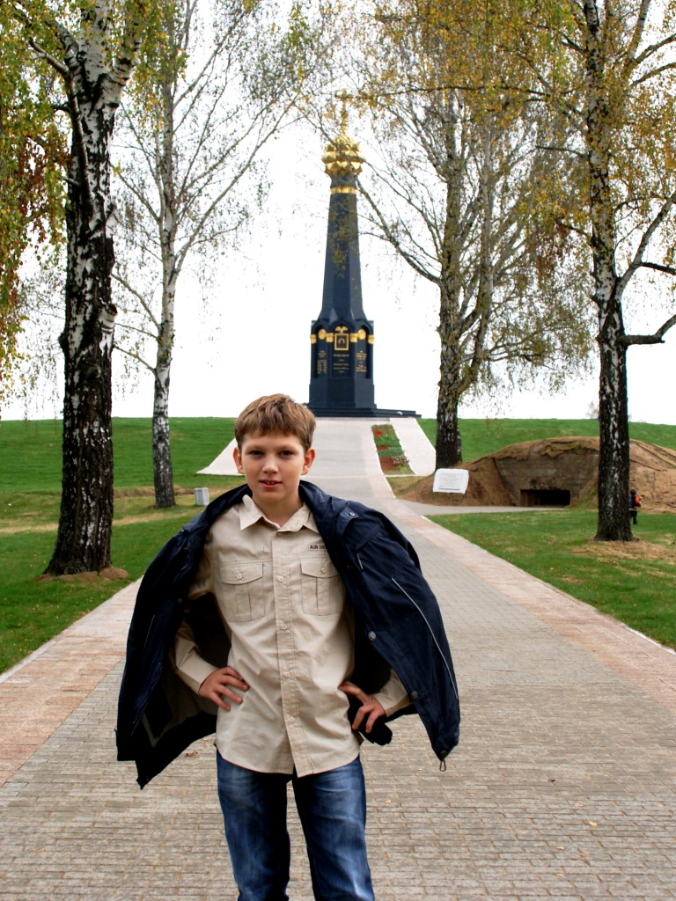
К 200-летию победы России в Отечественной войне
1812 года, и Бородинскому сражению
посвящается:

Эпиграф:
Великий день Бородина
Мы, братской тризной поминая,
Твердили: «Шли же племена,
Бедой России угрожая;
Не вся ль Европа тут была?
А чья звезда ее вела!..
Но стали ж мы пятою твердой
И грудью приняли напор
Племен, послушных воле гордой,
И равен был неравный спор.

А.С.Пушкин

«Мы, помним дни Бородино»

Прошло две сотни лет с тех пор
Когда Наполеону дали мы отпор,
Как сражаться, побеждать,
Родную землю защищать.
Наполеон кричал и обещал
Россию победить
Французов серебром и златом наградить.
Тогда же он еще не знал,
Какие подвиги наш воин совершал.
Не зря Кутузов назначен бить французов.
Он воевал уменьем, не числом
И русские бились к плечу плечом.
За Родину дрались Российские штыки,
С ними партизаны рядом шли,
Дубинки, вилы в ход пошли
Не оставалось шансов у врага,
Пришлось бежать в Париж,
Пока не снесена Наполеона голова
Гордимся мы Бородино,
Славим, отмечаем,
В баснях и романах прославляем.
Толстой в романе «Война и мир»
Героизм народа осветил,
Крылов Наполеона в баснях осмеял.
У Лермонтова в стихотворение «Бородино»,
Сражение русского народа вошло,
Мы, потомки подвиг помним, на экскурсию ходим
В сентябре в Бородино, реконструкцию битвы проводим.
Здесь грохот пушек и картечь,
И русские солдаты, готовые за отчизну лечь.
Как 200 лет, когда-то.
Слава русскому солдату!
Слава Родине моей!
Не забыть нам ни булатов,
Ни картечи, ни огней!

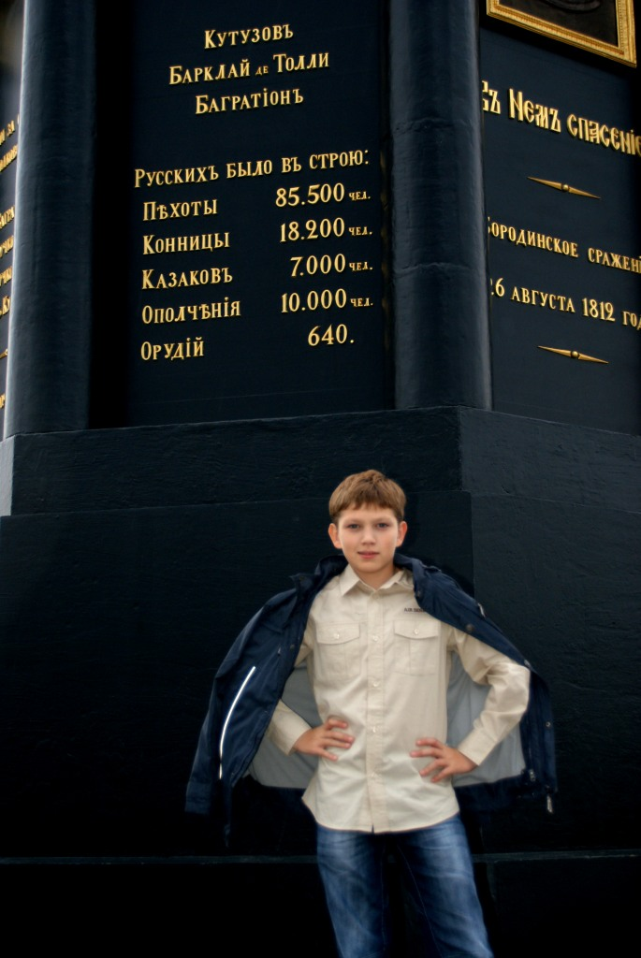
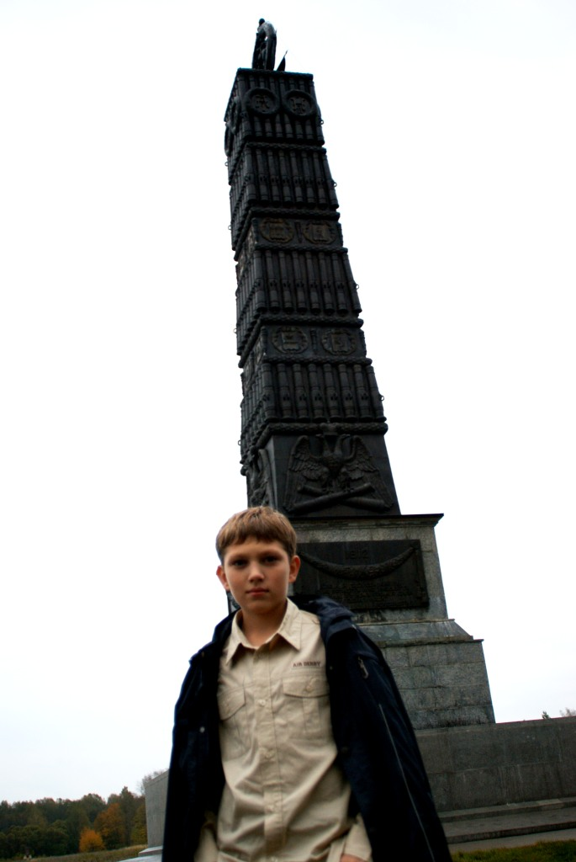

Спасибо за внимание.

